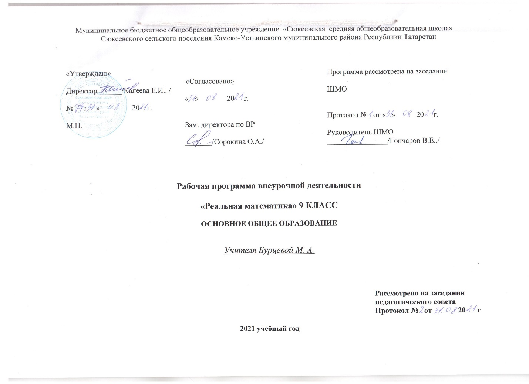Пояснительная записка
Рабочая программа по внеурочной деятельности по математике общеинтеллектуальной направленности составлена в соответствии с требованиями Федерального государственного образовательного стандарта основного общего образования (ФГОС ООО); на основе основной образовательной программы основного общего образования МБОУ «Сюкеевская СОШ» ; программы внеурочной деятельности МБОУ «Сюкеевская СОШ».
Для успешного участия в современной общественной жизни личность должна владеть приемами математической деятельности и навыками их приложений к решению практических задач. Обучающиеся должны понимать, что знания, полученные на уроках математики, могут применяться при решении задач, выходящих за пределы школьной программы. В основной школе необходимо развить математические способности для продолжения образования на следующих этапах и получения в дальнейшем качественного профессионального образования. Усиление прикладной направленности обучения математике, которое обеспечивает готовность учащихся использовать математические знания для решения жизненных задач, — актуальная задача в реализации концепции развития математического образования Российской Федерации. Это актуально и для внедрения ФГОС.
Реализация данной программы будет способствовать достижению образовательных результатов ФГОС:
– осознанию учащимися значимости математики в повседневной жизни человека;
– приобретению и развитию опыта математического моделирования;
– овладению математическими знаниями и умениями, необходимыми для продолжения обучения в старшей школе или иных общеобразовательных учреждениях,
изучения смежных дисциплин, для применения в повседневной жизни;
– формированию представлений о математике как части общечеловеческой культуры;
– воспитанию качеств личности, обеспечивающих социальную мобильность, способность принимать самостоятельные решения.
Цель курса — создание педагогических условий для формирования у обучающихся уровня математической грамотности, соответствующего требованиям ФГОС, овладение методом математического моделирования, развитие способностей применять математику для решения жизненных задач.
Задачи курса:
– показать связь тем школьной программы с задачами курса «Реальная математика», сформировать устойчивый интерес учащихся к предмету;
– развить умение анализировать практико-ориентированную задачу, умение интерпретировать полученный результат;
– расширить у учащихся представление об изучаемых математических понятиях и методах как важнейших средствах математического моделирования реальных процессов и явлений;
– научить строить и исследовать простейшие математические модели реальных объектов, процессов и явлений, задач, связанных с ними, с помощью математических объектов, соответствующих математических задач;
– развить умения, необходимые для применения метода математического моделирования;
– научить оперировать составом математических знаний и умений, предусмотренных основной образовательной программой по математике, для решения прикладных задач;
– способствовать формированию у учащихся умения учиться и применять полученные знания на практике, развитию у них личностных качеств, необходимых для осознанного построения индивидуальной образовательной траектории с учётом устойчивых познавательных интересов.
Общая характеристика курса «Реальная математика»
Курс внеурочной деятельности «Реальная математика» предназначен для формирования учебной мотивации посредством привлечения учащихся к решению жизненных задач с помощью математики; развития математических способностей учащихся; формирования эвристических приемов решения практикоориентированных задач; формирования критичного стиля мышления с применением анализа и синтеза.
Программа внеурочного курса «Реальная математика» является расширением предмета «Математика».
Основополагающими принципами построения курса являются: научность в сочетании с доступностью; практико-ориентированность, метапредметность.
Объем программы, срок ее освоения.
Программа рассчитана на 1 учебный год, 1 час еженедельно в течение учебного года, общее количество часов — 35.
Личностные, метапредметные и предметные результаты
освоения содержания курса внеурочной деятельности.
Изучение курса в основной школе дает возможность обучающимся достичь следующих результатов развития:
личностные:
1) умение ясно, точно, грамотно излагать свои мысли в устной и письменной речи, понимать смысл поставленной задачи, выстраивать аргументацию, приводить примеры и контрпримеры;
2) критичность мышления, умение распознавать логически некорректные высказывания, отличать гипотезу от факта;
3) креативность мышления, инициатива, находчивость, активность при решении математических задач;
4) способность к эмоциональному восприятию математических объектов, задач, решений, рассуждений;
5) ответственное отношение к учению, готовность и способность обучающихся к саморазвитию и самообразованию на основе мотивации к обучению и познанию;
6) осознанный выбор и построение дальнейшей индивидуальной траектории образования на базе ориентировки в мире профессий и профессиональных предпочтений с учётом устойчивых познавательных интересов, а также на основе формирования уважительного отношения к труду, развитие опыта участия в социально значимом труде;
7) критичность мышления, инициатива, находчивость, активность при решении геометрических задач;
метапредметные:
1) умение видеть математическую задачу в контексте проблемной ситуации в других дисциплинах, в окружающей жизни;
2) умение находить в различных источниках информацию, необходимую для решения математических проблем, и представлять ее в понятной форме; принимать решение в условиях неполной и избыточной, точной и вероятностной информации;
3) умение понимать и использовать математические средства наглядности (графики, диаграммы, таблицы, схемы и др.) для иллюстрации, интерпретации, аргументации;
4) умение применять индуктивные и дедуктивные способы рассуждений, видеть различные стратегии решения задач;
5) умение самостоятельно ставить цели, выбирать и создавать алгоритмы для решения учебных математических проблем;
6) умение планировать и осуществлять деятельность, направленную на решение задач исследовательского характера;
7) умение самостоятельно определять цели своего обучения, ставить и формулировать для себя новые задачи в учёбе, развивать мотивы и интересы своей познавательной деятельности;
8) устанавливать причинно-следственные связи, проводить доказательное рассуждение, умозаключение (индуктивное, дедуктивное и по аналогии) и делать выводы;
9) умение иллюстрировать изученные понятия и свойства фигур, опровергать неверные утверждения;
10) компетентность в области использования информационно-
коммуникационных технологий;
11) первоначальные представления об идеях и о методах геометрии как об универсальном языке науки и техники, о средстве моделирования явлений и процессов;
12) умение видеть геометрическую задачу в контексте проблемной ситуации в других дисциплинах, в окружающей жизни;
13) умение находить в различных источниках информацию, необходимую для решения математических проблем, и представлять её в понятной форме, принимать решение в условиях неполной или избыточной, точной или вероятностной информации;
14) умение понимать и использовать математические средства наглядности (чертежи, таблицы, схемы и др.) для иллюстрации, интерпретации, аргументации;
предметные:
1) решать несложные практические расчётные задачи; решать задачи, связанные с отношением, пропорциональностью величин, дробями, процентами; пользоваться оценкой и прикидкой при практических расчётах; интерпретировать результаты решения задач с учётом ограничений, связанных с реальными свойствами рассматриваемых объектов;
2) пользоваться основными единицами длины, массы, времени, скорости,
площади, объёма; выражать более крупные единицы через более мелкие и наоборот;
3) осуществлять практические расчёты по формулам, составлять несложные
формулы, выражающие зависимости между величинами;
4) моделировать реальные ситуации на языке алгебры, составлять выражения, уравнения и неравенства по условию задачи; исследовать построенные модели с использованием аппарата алгебры;
5) описывать с помощью функций различные реальные зависимости между величинами; интерпретировать графики реальных зависимостей;
6) описывать реальные ситуации на языке геометрии, исследовать построенные модели с использованием геометрических понятий и теорем, решать практические задачи, связанные с нахождением геометрических величин;
7) анализировать реальные числовые данные, представленные в таблицах, на диаграммах, графиках.
Содержание курса «Реальная математика»
с указанием форм организации и видов деятельности
Составление и преобразование буквенных выражений. Формулы.(3 часа)
Нахождение значений искомой величины. Составление выражений для искомой величины. Преобразование выражений для решения уравнений. Решение прикладных задач, в которых данные выражены буквами. Формулы. Решение физических и прикладных задач с использованием формул.
Виды деятельности обучающегося:
– составляет буквенные выражения, пользуясь связями между значениями величин или количеств;
– преобразовывает буквенные выражения с целью упрощения вычисления их значений, решения уравнений и систем, содержащих их, и т. д.;
– находит выражения для неизвестных количеств и значений величин, если значения известных величин выражены не числами, а буквами;
– находит значение величины по заданной формуле; выражает одну величину через другие из формулы.
Квадратные уравнения и их применение (3 часа)
Приёмы решения квадратных уравнений — математических моделей многих реальных процессов. Уравнения, сводящиеся к квадратным, их применение.
Виды деятельности обучающегося:
– составляет квадратные уравнения для нахождения неизвестных значений величин и количеств;
– составляет и решает уравнения, сводящиеся к квадратным с помощью преобразований для нахождения неизвестных значений величин и количеств;
– применяет формулы для нахождения корней квадратных уравнений, теорему Виета, разложение квадратного трёхчлена к решению прикладных задач;
Системы уравнений, содержащих квадратные уравнения и их
применение (3 часа)
Приёмы решения систем уравнений — математических моделей многих реальных процессов. Системы уравнений, по крайней мере, одно из которых выше первой степени, их применение.
Виды деятельности обучающегося:
– составляет и решает системы уравнений с несколькими переменными, в которых хотя бы одно уравнение выше первой степени для нахождения неизвестных значений величин и количеств.
Графики квадратичных функций и их применение в практических
задачах (3 часа)
Квадратичная функция, её свойства и графики. Применение квадратичной функции.
Виды деятельности обучающегося:
– использует понятие квадратичной функции, её свойства и графики для решения задач, связанных с равноускоренным движением;
– применяет результаты исследования квадратичной функции к решению прикладных задач, сводящихся к нахождению наибольшего и наименьшего значений функции.
Процентные вычисления (3 часа)
Оценивание в процентах части от целого. Три основные задачи на проценты, их применение в финансовых операциях. Процент от процента. Процент от значения одной величины, зависящей от другой.
Виды деятельности обучающегося:
– находит в практических задачах процент от числа, число по его проценту, процентное отношение двух чисел;
– находит, как и на сколько процентов изменилось значение величины, если вначале оно изменилось на некоторое количество процентов, а затем полученное значение изменилось на какое-то количество процентов;
– находит, на сколько процентов изменяется значение величины, если известно, как она зависит от некоторой величины, о которой известно на сколько процентов изменилось её значение.
Анализ диаграмм, таблиц, графиков ( 3 часа)
Диаграммы. Таблицы нормативов. Разные таблицы.
Виды деятельности обучающегося:
- анализирует реальные числовые данные, представленные в таблицах, на диаграммах, графиках;
- извлекает информацию, представленную в таблицах, на диаграммах, графиках;
- описывает и анализирует массивы числовых данных с помощью подходящих статистических характеристик.
Практические задачи по геометрии (9 часов)
Углы. Треугольники. Теорема Пифагора. Подобие треугольников. Вычисление длин и площадей. Разные задачи
Виды деятельности обучающегося:
– устанавливает соотношения между сторонами и углами треугольника;
– вычисляет неизвестные элементы треугольника, используя пропорциональную зависимость;
– применяет свойства треугольников для измерения длин, расстояний в реальных ситуациях;
– применяет понятия подобия для решения прикладных задач.
– применяет формулы площадей и объемов для решения практических задач в реальных ситуациях;
– осуществляют перевод единиц измерения площадей и объемов.
– конструирует модель реальной ситуации с помощью геометрических фигур.
Текстовые задачи (6 часов)
Задачи на проценты, сплавы и смеси. Движение по прямой. Задачи на движение по воде. Задачи на совместную работу. Разные задачи
Виды деятельности обучающегося:
– находит и сравнивает по значениям двух из трёх параметров прямолинейного равномерного движения тела (путь, скорость, время) значения третьего;
– находит параметры прямолинейного равномерного движения двух тел при движении как в одном направлении, так и в противоположных направлениях;
– учитывает, когда движение тела происходит в движущейся среде;
- решает задачи на совместную работу;
- решает задачи на проценты, сплавы и смеси.
Описание учебно-методического и материально-технического
обеспечения образовательного процесса
Технические средства обучения.
• персональный компьютер;
• мультимедийный проектор;
• чертёжные инструменты
Наглядные пособия по курсу.
• раздаточный материал для освоения разделов курса.
Библиотечный фонд
Список литературы:
1. А. Г. Мерзляк. Алгебра: 8 кл.: учебник для общеобразовательных учреждений / А. Г. Мерзляк, В. Б. Полонский, М. С. Якир. − М.:Вентана-Граф.
2. Геометрия: 8 класс: учебник для учащихся общеобразовательных учреждений/ А.Г. Мерзляк, В.Б. Полонский, М.С. Якир. — М. : Вентана-Граф.
3. А. Г. Мерзляк. Алгебра: 9 кл.: учебник для общеобразовательных учреждений / А. Г. Мерзляк, В. Б. Полонский, М. С. Якир. − М.: Вентана-Граф.
4. Геометрия: 9 класс: учебник для учащихся общеобразовательных учреждений/ А.Г. Мерзляк, В.Б. Полонский, М.С. Якир. — М. : Вентана-Граф.
5. ГИА 2019. Математика. 9 класс. Типовые тестовые задания Ященко И.В.,Шестаков С.А., Трепалин А.С., Семенов А.А., Захаров П.И.;
6. Лысенко Ф.Ф. Математика 9 класс. Подготовка к ОГЭ-9. 2018/Ростов-на-Дону, Издательство «Легион», 2018
Интернет ресурсы:
1. http://reshuoge.ru
2. http://www.fipi.ru
Планируемый результат - успешное участие в олимпиадах по математике,
успешная сдача ОГЭ по математике.

Учебно-тематический план
№ занятия | Тема | Количество  часов | Дата план | Дата факт
Составление и преобразование буквенных выражений. Формулы (3 ч.)
1 | Вычисление по формуле | 1
2 | Линейные уравнения | 1
3 | Решение физических и прикладных задач с использованием формул. | 1
Квадратные уравнения и их применение (3 ч.)
4 | Приёмы решения квадратных уравнений | 1
5 | Уравнения, сводящиеся к квадратным | 1
6 | Решение задач с помощью квадратных уравнений | 1
7 | Приёмы решения систем уравнений | 1
8 | Системы уравнений и их применение | 1
9 | Системы уравнений и их применение | 1
Графики квадратичных функций и их применение в практических задачах (3 ч.)
10 | Квадратичная функция, её свойства и графики. | 1
11 | Применение квадратичной функции. | 1
12 | Применение квадратичной функции. | 1
Процентные вычисления (3ч.)
13 | Оценивание в процентах части от целого | 1
14 | Процент от процента. Процент от значения одной величины, зависящей от другой. | 1
15 | Три основные задачи на проценты, их применение в финансовых операциях | 1
Анализ диаграмм, таблиц, графиков (3ч.)
16 | Диаграммы | 1
17 | Таблицы нормативов | 1
18 | Разные таблицы | 1
Практические задачи по геометрии (9ч.)
19 | Углы | 1
20 | Треугольники | 1
21 | Теорема Пифагора | 1
22 | Подобие треугольников | 1
23 | Подобие треугольников | 1
24 | Вычисление длин и площадей | 1
25 | Вычисление длин и площадей | 1
26 | Разные задачи | 1
27 | Разные задачи | 1
Текстовые задачи (6 ч.)
28 | Задачи на сплавы и смеси | 1
29 | Задачи на движение по прямой | 1
30 | Задачи на движение по воде | 1
31 | Задачи на совместную работу | 1
32 | Разные задачи | 1
33 | Разные задачи | 1
34 | Резерв | 1
35 | Резерв | 1
 | ИТОГО | 35

